Лекция
НАДЕЖНОСТЬ
Вопрос №12 – Нормальный закон распределения отказов

Для постепенных отказов (период старения, рис. 4) необходимы законы распределения времени безотказной работы, которые дают вначале низкую плотность распределения, затем максимум и далее падение, связанное с уменьшением числа работоспособных элементов.
Наиболее универсальным является нормальный закон распределения (закон Гаусса). Нормальному закону подчиняются наработка до отказа многих восстанавливаемых и невосстанавливаемых изделий, размеры и ошибки измерений деталей и т.д.
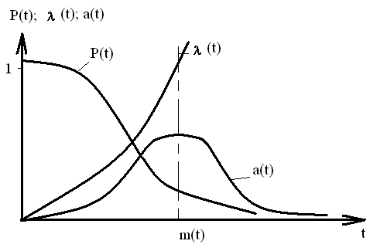
Рис. 6.- Зависимость P(t), a(t), λ(t) для нормального закона
Плотность распределения и частота отказов определяется по формуле
$$a\left(t\right)=\frac{1}{σ\sqrt{2π}}*e^{-\frac{{\left(t-m_{i}\right)}^{2}}{2σ^{2}}}$$
Распределение имеет два независимых параметра:
1) математическое ожидание m_{t} или средняя наработка на отказ
$m_{t}=\frac{\sum{t_{i}}}{N}$;
2) среднее квадратическое отклонение σ₀ параметр характеризующий степень рассеяния отказов
$σ=\sqrt{\frac{1}{N-1}*\sum{{\left(t_{i}-m_{t}\right)}^{2}}}$.
Для удобства расчетов иногда применяют параметр σ²=Д– дисперсию.
Вероятность отказа или интегральная функция распределения при нормальном законе определяется по формуле

$$Q\left(t\right)=F\left(t\right)=\int_{-∞}^{t}{a\left(t\right)dt}$$
В литературе по надежности часто вместо интегральной функции распределения F(x) пользуются функцией Лапласа
$Ф\left(t\right)=\int_{0}^{x}{a_{0}\left(t\right)dt=\frac{1}{\sqrt{2π}}}*\int_{0}^{t}{e^{-\frac{t^{2}}{2}}}$.
Вероятность отказа и вероятность безотказной работы, выраженные через функции Лапласа, отличающиеся пределами интегрирования, имеют вид
$Q\left(t\right)=0,5+Ф\left(\frac{t-m_{t}}{σ}\right);P\left(t\right)=0,5-Ф\left(\frac{t-m_{t}}{σ}\right)$.
Для нормального закона распределения (N) основными параметрами являются:
- m_{t} - средняя наработка на отказ или математическое ожидание, m>3σ
- σ₀– средне квадратическое отклонение, характеризующее степень рассеяния отказов.

Вопрос №13 – Методы повышения надежности

Эффективность мероприятий по повышению надежности определяется на основе сравнения количественных характеристик надежности при различных методах.
При экспоненциальном законе надежности все основные характеристики и коэффициенты надежности нерезервированных систем выражаются через интенсивность отказов систем λс, среднее время восстановления и суммарное время работы системы t. Для резервированных систем надежность также определяется методом резервирования и его кратностью …, т.е. можно записать, что
надежность = f(λс,, t, m, метод резервирования).
Из этого выражения очевидно, что все методы повышения надежности сводятся к следующим основным:
- резервирование;
- уменьшение интенсивности отказов системы;
- сокращение времени непрерывной работы,
- уменьшение среднего времени восстановления.

Вопрос №14 – Уменьшение интенсивности отказов для повышения надежности систем
Уменьшение интенсивности отказов приводит к существенному повышению надежности систем длительного использования и значительному повышению надежности систем, предназначенных для малого времени работы.
Эффективными методами понижения интенсивности отказов систем являются:
1). Применение наиболее надежных элементов
При проектировании систем недопустимо применение элементов с устаревшими характеристиками. Необходимо учитывать реальные условия эксплуатации систем и проводить корректировку значений интенсивности отказов.
2). Выбраковка («выжигание») малонадежных элементов системы
В периоде тренировки, еще в производственных условиях, проводить ускоренные или форсированные испытания, после которых проводить замену малонадежных «выгоревших» элементов.
3). Облегчение режимов работы элементов.
Снижение нагрузки элементов, уменьшение их тепловых, вибрационных и других режимов приводит к уменьшению вероятности появления отказов. Облегчение режимов работы практически означает, что в систему ставят элементы, имеющие запас по прочности или мощности.
Вероятность безотказной работы системы, интенсивность отказов которой уменьшена в K раз, при экспоненциальном законе надежности определится как
$P_{c}\left(t\right)=e^{-\frac{λ_{0}}{K}t}$,
где λ₀ – интенсивность отказов системы до ее понижения.
Тогда выигрыш надежности в виде основных количественных характеристик
$G_{Q}\left(t\right)=\frac{1-e^{\frac{-λ_{0}}{K}t}}{1-e^{-λ_{0}t}}$,
$G_{T}=K$,
$G_{a}\left(t\right)=\frac{1}{K}e^{λ\left(\frac{K-1}{K}\right)t}$,
$G_{λ}\left(t\right)=\frac{1}{K}$.
Зависимость G_{Q} = f(λ₀t) для различных значений K приведена на рис. 20. Очевидно, что при малых λ₀t выигрыш надежности по вероятности отказов примерно равен 1/K, затем он растет и при больших λ₀t стремится к единице.
Выигрыш надежности по среднему времени безотказной работырастет пропорционально коэффициенту уменьшения интенсивности отказов. В этом заключается преимущество данного метода повышения надежности по сравнению с резервированием.
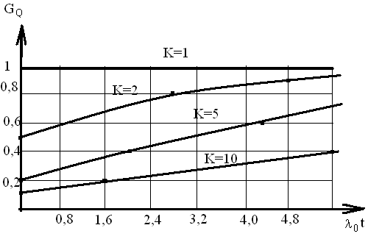
Рис. 23 - Выигрыш от времени надежности системы по вероятности отказов при уменьшении ее интенсивности отказов

Недостатком метода, по сравнению с резервированием, является незначительный выигрыш надежности по интенсивности и вероятности отказов при малых значения λ₀t. Метод малоэффективен по сравнению с резервирование при малом значении λ₀t.

Вопрос №15 – Сокращение времени непрерывной работы и времени восстановления с целью повышения надежности

Сокращение времени непрерывной работы для разумного расходования надежности системы при многократном ее включении и выключении наиболее целесообразно только для систем у которых переходные процессы при включении и выключении не оказывают вредного влияния на надежность системы. Переключатели, как правило, имеют большие значения интенсивности отказов, это одни из наиболее ненадежных элементов.
Данные метод повышения надежности целесообразно использовать для резервированных систем.

Уменьшение среднего времени восстановления аппаратуры не влияет на основные количественные характеристики, но оказывает влияние на коэффициенты надежности и достигается за счет уменьшения интенсивности отказов системы, сокращения времени непрерывной работы и рационального конструирования аппаратуры. Следует учитывать, что среднее время восстановления резервированной системы всегда больше среднего времени восстановления нерезервированной системы.
Основное предназначение этого метода повышения надежности – повышение готовности системы, т.е. увеличение ее вероятности исправного состояния в любой момент времени.
Для уменьшения времени восстановления проводят следующие мероприятия:
- повышение квалификации обслуживающего персонала
- обоснованная периодичность и объем профилактических работ
- совершенствование системы снабжения
- улучшение условий эксплуатации.
Выбор того или иного метода повышения надежности зависит от того какие количественные показатели (основные характеристики или коэффициенты) принять в качестве критерия. Сравнение рассматриваемых методов позволяет сделать вывод, что по большинству количественных характеристик надежности наиболее эффективным методом повышения надежности сложных систем, предназначенных для кратковременной работы, является резервирование, а для систем длительного пользования – уменьшение интенсивности отказов, уменьшение среднего времени восстановления и если возможно по условиям работы

